Ihr Ansprechpartner:
Dirk Rott, Leiter Marketing

13. Mai 2019

Presseinformation WP1913: Dezentrales, Feldbus unabhängiges IO-System
Bilder und Texte sind für die Veröffentlichung in der Fachpresse (Print und Online) freigegeben. Btte senden Sie uns nach der Veröffentlichung ein Belegexemplar zu. Herzlichen Dank für Ihre Bemühungen im Voraus.
__________________________________________________________________________

Dezentrales, Feldbus unabhängiges IO-System
Aktualisierte Starterkits zum Testen
Für das kostengünstige Kennenlernen und ausgiebige Testen des dezentralen, Feldbus unabhängigen SPS- und IO-Systems der FnIO-Serie bietet Wachendorff Prozesstechnik sehr lukrative Starterkits an.
Diese Starterkits beinhalten neben dem spezifischen Feldbusknoten (PROFINET, PROFIBUS, CANopen, Modbus TCP/IP) zusätzlich 4 digitale Ein-/Ausgänge. Sollte Ihre Applikation den Einsatz weiterer Aktoren und Sensoren benötigen, so kann das Starterkit schnell und einfach durch das Anreihen von Modulen erweitert werden. So bleibt die Investition in das Starterkit auf jeden Fall erhalten.
Das FnIO-System stellt dem Anwender ein breites Sortiment an I/O-Modulen mit unterschiedlichen Potential- und Signalformen zur Verfügung.

Mehr Informationen: https://www.wachendorff-prozesstechnik.de/produktgruppen/sps-und-io-systeme/

Bild (Wachendorff Prozesstechnik):
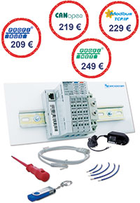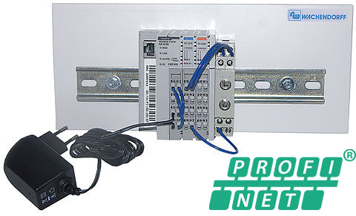
WP1913_Wachendorff_Starterkits_FnIO-Serie.jpg WP1913_Wachendorff_Starterkits_FnIO-Serie_Beispiel_Profinet.jpg

